【目的】
自作のコイルとコンデンサーを使った回路で電気共振を観察し、インダクタンスと静電容量を測る。

【原理】

１.インダクタンス
図１のような円筒状のコイル(ソレノイド)に電流Ｉが流れているとき、コイルの内外に磁界が生じる。Ｉが一定ならばＡＢ間の電位差はゼロであるが(導線の抵抗は小さく、無視できるとする)、Ｉが変化するときはコイルを通り抜ける磁束が変化するために、電磁誘導によってＡＢ間に電位差が生じる。Ａを基準としたＢの電位ＶはＩの変化の速さに比例するので、

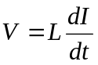 （1）

と表される。比例係数Ｌをこのコイルのインダクタンス(自己誘導係数)という。一般に、どんな形状のコイルでも(1)式によってインダクタンスを定義できる。Ｖ,Ｉ,ｔの単位をそれぞれＶ(ボルト)、Ａ(アンペア)、ｓ(秒)とするとき、Ｌの単位はＶ･ｓ･Ａ^{－１}となるが、この単位をＨ(ヘンリー)という。

図 1
角周波数ωで正弦的に変化する電流 Ｉ ＝ Ｉ_{０}sinωｔがコイルに流れているとき、電圧Ｖは(1)式より、

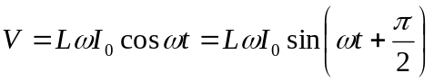 (2)

であるから、電圧は電流に比べて位相90°進んでいる。(抵抗Ｒの抵抗器では Ｖ ＝ ＲＩ
だから、電圧と電流は同位相である。)
図２のように、半径ｒの円筒の枠に長さｌにわたってすき間なく巻かれた、総巻数Ｎの単層ソレノイドのインダクタンスＬは、ｒ<<ｌのとき、ｒとｌを単位ｍで表すと

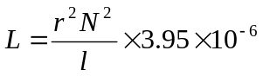Ｈ(ヘンリー) (3)

で与えられる。ｒ<<ｌが成り立たない場合は、(3)式は少し修正される。

図 2

２.静電容量
図３のように、電気を流さない物質または真空で隔てられた一対の電極に電位差Ｖを与えると、＋Ｑと－Ｑの電荷がそれぞれ電極に蓄えられ、コンデンサー(蓄電器)として働く。ＱはＶに比例し、

Ｑ ＝ ＣＶ (4)
と表され、比例係数Ｃをこのコンデンサーの静電容量という。ＱとＶの単位をそれぞれＣ(クーロン)とＶ(ボルト)とするとき、静電容量の単位はＣ･Ｖ^{－１}となるが、この単位をＦ(ファラッド)という。

図 3

図３で、単位時間にＢ側から流れ込む(同時にＡ側から流れ出る)電荷ｄＱ/ｄｔが電流Ｉであるから、ＶとＩの関係は(4)式を使って

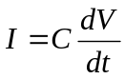 (5)

となる。これをＶについて解くと、

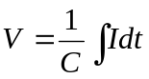 (6)

と表される。
電流がＩ ＝ Ｉ₀sinωｔのとき、(6)式から

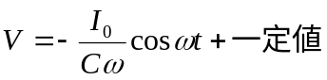
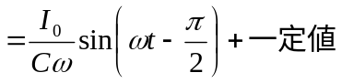 (7)

となる。すなわち、コンデンサーでは電圧が電流より位相が90°遅れている。
コンデンサーの両電極の向かい合う部分の面積がＳで、電極間の距離が一定値ｄで、その間を占める物質の誘電率がεのとき、ｄが電極の広がりに比べて十分小さければ、静電容量Ｃは、

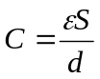 (8)

で与えられる。εは物質および周波数ωによって異なる。真空の誘電率ε_{０}(8.85×10^{－１２}Ｆ･ｍ^{－１})との比ε/ε_{０} を比誘電率といい、ｋ で表す。普通の状態の空気のｋ はほぼ1に等しい。Ｓとｄをそれぞれ単位ｍ^{２}とｍで表せば、(8)式は
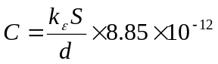 (9)

と書き直せる。

【操作】

１.インダクタンスの測定
① 図４のように円筒の下部に導線を約20巻まいた。
② ①で巻いた導線から、5mm程度上部に導線を正確に100巻いた。
③ ①②で巻いた導線の両端の被覆を1cmほど削り、それぞれ図5のように接続した。
④ ターミナル３，４に検定器を差し込み、電流の流れを見た。
⑤ ターミナル１，２に発信器、ターミナル３，４に静電容量のコンデンサーとオシロスコープをつないだ。
⑥ オシロスコープの画面に表示される正弦波の振幅が最大､またはその付近の発信器の周波数を測定した。

図 4

２.静電容量
① アルミホイルを幅3cm,長さ30cmに2枚切り取った。
② 幅4～5cm, 長さ30cmより大のビニールシートを2枚切り取った。
③ アルミホイルとビニールシート2枚を交互になるように、鉛筆に巻き付けた。
④ インダクタンスの測定でつかったコイルのターミナル3,4につなぎ、共振周波数を見た。

【結果】
- インダクタンスの測定

主コイルの形状の測定値
総巻数N | ボビン半径r | 長さl
100 | 12.6 mm | 13.5 mm

コンデンサーの容量Ｃ ＝1.06(nF)のときの実験1の測定値
共振周波数ｆ_{０} | 1/√2点 ｆ_{１} | 1/√2点 ｆ_{２}
288.6 kHz | 280.5 kHz | 297.1 kHz

実験値を用いて主コイルのインダクタンスL 、Q値を求めると、

ｆ₀＝1/(2π√ＬＣ)より
Ｌ＝(1/2πｆ_{０})^{２}/Ｃ
これに代入してL（実験値）＝2.87×10^{－４} H

Q値＝ｆ_{０}/(ｆ_{２}－ｆ_{１})＝17.39

２.静電容量
コンデンサーの電極の形状の測定値 （ｄは実験書ｐ４６による）
極版の幅w | 全体の長さh_{０} | 正味の長さh | 極版間距離d
3 cm | 30 cm | 28.7 cm | 0.1 mm

実験２の測定値
共振周波数ｆ_{０} | 1/√2点 ｆ_{１} | 1/√2点 ｆ_{２}
140.0 kHz | 120.8 kHz | 163.5 kHz

実験値を用いてコンデンサーの静電容量C 、Q値を求める。実験1の結果より、
L＝2.87× 10^{－４} H であるから、

Ｃ＝(1/2πｆ_{０})^{２}/Ｌより、
Ｃ（実験値）＝4.50 nF

Q値＝ｆ_{０}/(ｆ_{２}－ｆ_{１})＝3.279

【考察】
- 実験値と理論値の比較

（１）インダクタンス
まず、（3）式より理論値を求めると、

であるから、これに代入して
Ｌ（理論値）＝4.65×10^{－４} Ｈ
また、Ｌ（実験値）＝2.87×10^{－４} H であるので、値に差が出てしまった。
これは、コイルの長さｌが半径ｒに比べて十分大きくない事から、コイルの両端に生じる磁界の影響が無視できないほど生じてしまうからである。このように、ｒ≪ｌが成り立たないとき、（３）式は次のように修正される。
×Ｋ （10）
このＫを長岡係数と呼び、Ｋはｒ/ｌの関数で次の表のように１より小さい値を取る。

ｒ/ｌ | 0.1 | 0.2 | 0.3 | 0.4 | 0.5 | 1.0 | 2.0
K | 0.920 | 0.850 | 0.780 | 0.735 | 0.688 | 0.526 | 0.365

これをグラフで表すと、
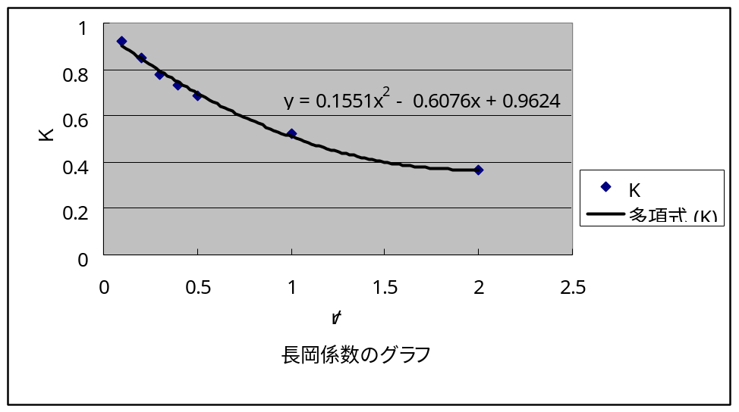
このグラフの近似曲線は上図のようになる。
次に、長岡係数を考慮してインダクタンスの理論値を求めてみる。
実験時のｒ/ｌの値 0.933に対するＫの値を近似曲線の数式に代入して求めると、
Ｋ＝0.531となる。これを（10）式に代入すると、
Ｌ（理論値）＝2.47×10^{－４} Ｈ
と、修正される。改めて実験値と比べると、多少の差が出ているが、この差違の要因には次のことが考えられる。
・コイルの長さｌの測定値が幅を大きく取って分布していることによる、算術平均の不確かさ。
・コイルの巻き方の問題
・実測における発信器の周波数の目測による誤差
・オシロスコープのパネルの目盛りの読み間違い
これらにおいて特に考えられるのは、巻き方の問題である。主コイル、励振コイルに関して円筒に巻き付ける際、巻き付け方向は常に一定方向でなければならない。例えば、コイルの巻き方が上あがりだったのが下さがりになった場合、逆に磁界を生じてしまうため、コイルに与えた電流に関しては、正確な励振が行われず、コイルに関しては正確な誘導が起こらない。実測値が理論値と離れていたのは、こういった理由からだろうと思われる。
また、今回の実験では、共振周波数を測定するために、オシロスコープ上の波形の振幅に最大値を与える周波数を共振周波数ｆ_{０}とした。本来なら電流Ｉ_{０}が無限大になるときの周波数をｆ_{０} とするべきである。しかし、導線に電気抵抗があるため、電流Ｉ_{０}が無限大にならない。だから、このような方法によってｆ_{０}を読み取った。

（2）静電容量
まず、（9）式より、理論値を求める。しかし、今回の実験では、2極板を鉛筆に巻きつけている。そこで、巻きつけられた極板の一方に着目すると、表、裏にそれぞれ一枚ずつの極板と向かい合っている。よって、同じ面積の平極板を平行に並べたときの静電容量と比べたとき、その大きさは2倍になる。この事を考慮して、アルミホイルの実質的な面積を２ｗｈ（ｗ：幅、ｈ：正味の長さ）とする。実験所ｐ４６より、極板間を0.1 mm、比誘電率を3.5とすると、
＝5.33 ｎF
となる。また、実験値は4.50ｎFであるので、多少の差が生じる。この差異の原因としては次のような事が考えられる。
- コンデンサーの電極板の幅、長さが不正確であること
- 電極板が寸分の違いもなく重なり合っているわけではないこと
この実験もコイルのときと同様、鉛筆にコンデンサーを巻きつけるときに人の手が加わるので、誤差が生じてしまう。

２．Q値と共振について

Ｑ値は共振周波数ｆ_{０}の振幅の２つの1/√2点、ｆ_{１}、ｆ_{２}の値を取るときに、

Ｑ ＝ ｆ_{０}/(ｆ_{２}－ｆ_{１}) ＝ √Ｌ/(Ｒ√Ｃ )

で表される値で、これは共振周波数のグラフの山の鋭さを示すものである。このＱ値が大きくなればなるほど、共振周波数のグラフは鋭くなる。
また、交流の電流と電圧の相対的な位相を示す角度φは周波数により変化するので、非常に低周波ではコンデンサーが電流の流れの障害となるためコンデンサーのみの場合と同じでφは正になり、次に共振したときにはＲ(抵抗)のみとなり、φは０である。この際にＱ値が大きければ大きい程φが正から負に共振周波数ω_{０}の前で急激に変化することになる。つまり、Ｑ値は位相φの符号の共振周波数ω_{０}の前での変化の割合をあらわしている。
このＱ値は工業的に有用である。その例として、ラジオが挙げられる。ラジオの受信機はＱ値が数百である共振回路の助けを借りて、使用したい放送局の電波を他局のものと分離して受信している。

